ANGLEŠČINA

Danes pa boš tudi sam v zvezek napisal (in narisal), kaj imaš oblečeno.
Za naslov lahko napišeš kar I'm wearing …

Lahko si ogledaš moj primer:
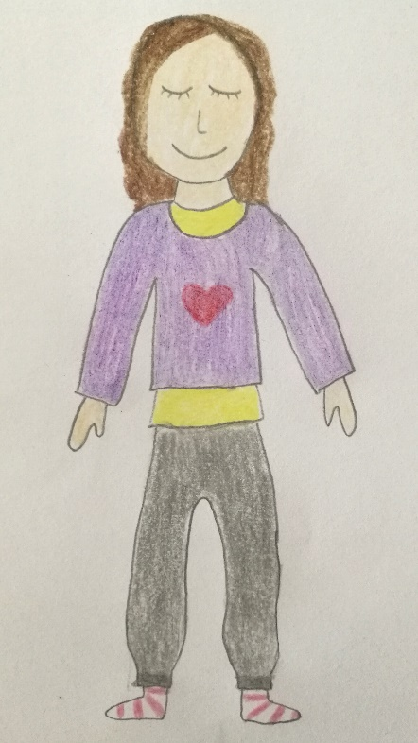

I’m wearing a yellow T-shirt,
a purple jumper,
grey trousers and
white and pink socks.
POMOČ:

Pred besedami, kot so npr. skirt, jumper, dress, T-shirt, hat ali scarf vedno stoji še črka “a”.
Takole: I’m wearing a black skirt. / I’m wearing a purple T-shirt.

Pred besedami, kot so npr. trousers, shoes, socks in boots pa te črke spredaj ni.
Takole: I’m wearing trousers. / I’m wearing blue socks.

